АДМИНИСТРАЦИЯ  МУНИЦИПАЛЬНОГО РАЙОНА «ПЕЧОРА» | 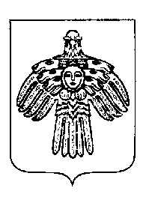 | «ПЕЧОРА»  МУНИЦИПАЛЬНÖЙ РАЙОНСА  АДМИНИСТРАЦИЯ
ПОСТАНОВЛЕНИЕ
ШУÖМ

« 04 » апреля 2017 г.  г. Печора, Республика Коми |  | № 346

О внесении изменений в постановление администрации МР «Печора» от 19 октября 2017 г. № 1265

Во исполнение Федерального закона от 5 декабря 2017 года № 392-ФЗ «О внесении изменений в отдельные законодательные акты Российской Федерации по вопросам совершенствования проведения независимой оценки качества условий оказания услуг организациями в сфере культуры, охраны здоровья, образования, социального обслуживания и федеральными учреждениями медико-социальной экспертизы»

администрация ПОСТАНОВЛЯЕТ:

- Внести в постановление администрации муниципального района «Печора» от 19 октября 2017 года №1265 «Об утверждении положения об Общественном совете муниципального района «Печора» следующие изменения:
  - Подпункт 6 пункта 2.1. приложения к постановлению исключить.
- Настоящее постановление вступает в силу со дня принятия, подлежит опубликованию и размещению на официальном сайте администрации муниципального района «Печора».
- Контроль за исполнением настоящего постановления возложить на заместителя руководителя администрации И.А. Шахову.

Глава муниципального района –
руководитель администрации Н.Н. Паншина

